油脂研究

农产品·策略报告

2014年12月03日 星期三

原油低迷、豆棕价差迎来交易机会
研发部
黄隽

摘 要：

- 四季度棕榈油需求减小，利用价差的扩大
- 原油持续低迷，生物柴油优势缩小，棕榈油需求减少
- 原油的低迷对国内的豆油没有实质性的影响
- 推荐买进豆油做空棕榈油的交易机会

- 豆棕价差历史情况：
为了便于分析历史的数据，我们采取利用指数合约做近似平滑的方法对豆棕价差过去五年的数据做一下历史的统计，看看目前处于什么样的结构关系中，目前的最新价差在670左右（豆油-棕榈油，后面文章所有的价差都是按照这个方法计算的，就不做强调了），已经出现了一定程度的反弹，统计过去五年的历史均值为1124，标准差407.89，百分位91.43%，回归概率大。如果我们将数据取对数，这样能有效剔除价值的影响，我们发现均值0.15，距离均值0.02，百分位调整为57.79%回归概率有所缩小。

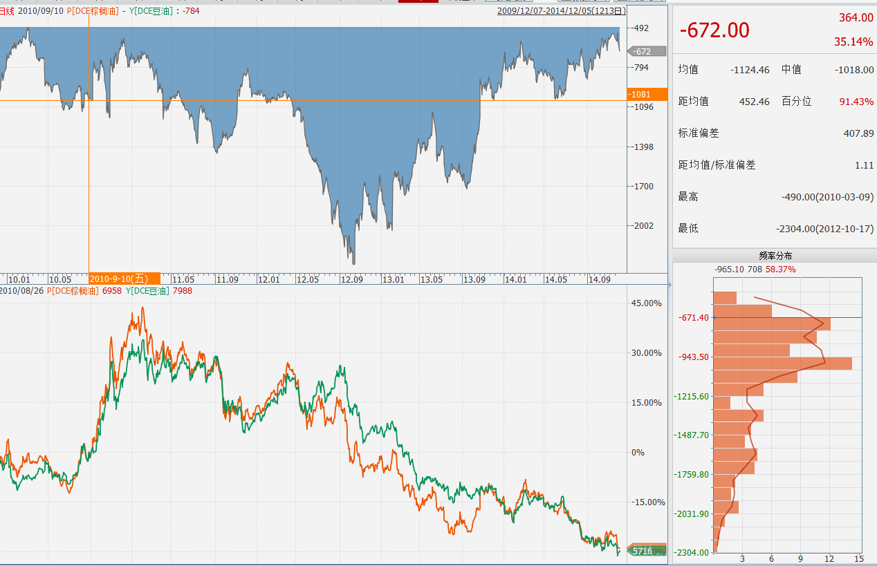
- 价差的规律和变化逻辑
我们注意到，过去几年豆棕的价差是呈现一定的季节性规律，一般7-10月的交易月份价差容易达到最大，究其原因，因为棕榈油的物理属性问题，在冬天因为棕榈油的融点较低，随着温度降低，棕榈油会形成固状物体，这样在冬天的需求量有所减小，同时在第四季度又是豆油的传统的需求旺季，冬天需求能量的因素和春节的因素，这些都体现在冬季食用油的需求的增长，需求的增长和棕榈油实际需求的下降，就呈现出豆油和棕榈油价格呈现不同的走势，那么7-10月份交易的主力合约是01合约，主要体现冬季的合约，这也是为什么豆棕价差会容易在这些月份价差会是比较大的原因。

- 棕榈油融资减少对市场的影响
今年棕榈的市场另外一个变化是，以往棕榈油是一个融资性比较强的品种，融资的品种带来的问题是内外盘呈现出了明显的倒挂格局，现货市场充斥着大量的融资盘，以往内外盘倒挂500-600是常态，而今年对融资的限制，融资棕榈油的数量减少使得棕榈油的市场有所改变，慢慢更贴近一个正常贸易的格局，如果扣除融资的部分影响，今年的豆棕价差比历史测算要刨除200-300比较合理，这部分是融资棕榈油扭曲市场的影响，所以我们看到今年在7-10月曾经出现的价差在900-1000附近，这个数值如果去掉融资的水分和过去五年的均值相当的。

- 豆油供需情况
我们用豆粕的产量和环比来推算豆油的供给量和豆油的消费量来对比，豆油的供需格局，对比数据发现出去2012年，过去5年豆粕的供给量的增速都超过了豆油的需求量，这意味着豆油在连续的累加下呈现的是供过与求的格局，豆油的需求增速保持在5-8%之间，随着中央打击三公消费以来，对豆油的需求量也呈现了一定的下降趋势，库存的积累油厂这也是为什么豆油屡创新低的原因所在。

图表：豆粕供给量和环比（年） | 图表：豆油消费量和环比(年)
数据来源：Wind

- 豆油的商业库存在下降
我们关注到对豆油比较好的现象是豆油的商业库存在下降，已经从10月中旬的137万吨减小到121万吨，这对支撑豆油的现货价格还是有一定的影响。
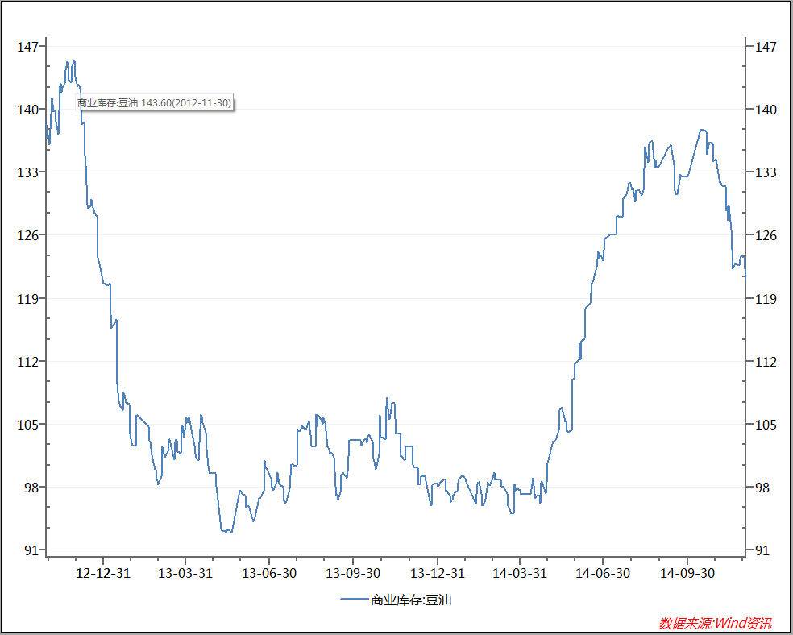

- 棕榈油的供需情况
我们用一个简单的图表来反应目前棕榈油的状态，马来西亚的棕榈油同比处于高位，马来西亚的产量同比变化不大，马来西亚的出口量同比减少。这些数据与我们预期的一致，融资盘的减少棕榈油的价格不具备绝对的优势，中国的进口需求量天然需求有所减小，在豆棕价差缩小到600以下，搀兑的需求也在减少，目前棕榈油的需求主要在传统的食品比如饼干这样的部分体现的刚需上。从这个角度来看棕榈油面临的库存压力和消费压力比豆油还要来的大。
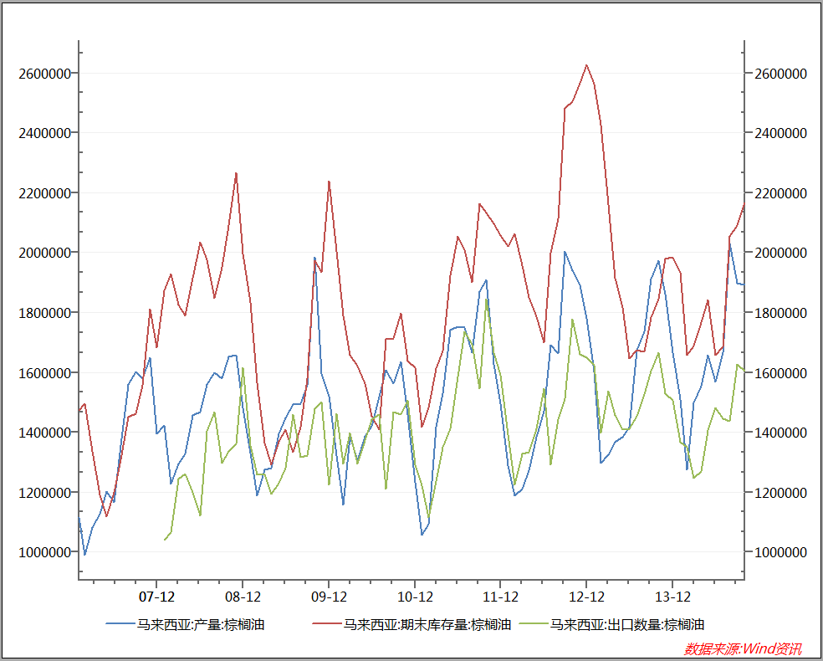

- 原油的下跌对棕榈油的影响更大
棕榈油的另外一个重要的用途是做生物柴油，实际上原油在80美元以上，按照目前的价格棕榈油确实具备一定的优势，但是，当原油跌破70美元的时候，棕榈油制生物柴油开始不具备优势了，另外，同样由于天气的原油，生物柴油有个冷凝度的问题，在冬天生物柴油需求也会下降。原油对豆油有没有同样的影响呢？实际上目前在国内生物柴油是有一定的限制，因为价格的原油，国内就没有用豆油做生物柴油的企业，另外在政策上国内对生物柴油的态度也比较暧昧，没有给予绿色通行证，加上增值税的问题，也不能堂而皇之的进入在两桶油的加油站，更多的是运用在轮船油和锅炉用油的领域。
原油的下跌对国内豆油的需求没有实质性的影响，棕榈油的替代搀兑目前本来就非常少，也不会因为棕榈油的下跌进而影响豆油的需求，豆油的跟跌我的理解更多是棕榈油的参照物的问题和心里层面的影响，不影响豆油需求的实质。
- 豆棕价差的交易机会
原油大跌是棕榈油快速下跌的推动力，豆油的紧紧跟随就有被错杀的嫌疑，从交易的角度来看错杀是需要被修正的，所以我们认为豆棕的价差将会有所拉大，我们推荐做多豆油多空棕榈油的交易。
1、交易对象豆油1505，棕榈油1505，合约配比1:1
2、交易方向做多豆油、做空棕榈油
3、进场点位：650、600、550
4、资金管理：每次入场资金15%，合计45%
5、止盈目标：750
6、止损方案：原油快速反弹到80美元以上，棕榈油变成强势品种
7、持有周期，流动性萎缩或者09合约的价差好，及时调整换月
潜在风险：马来西亚出现足以影响棕榈油产量的事件，台风、罢工等，大豆集中到港后的豆粕压榨部分油厂可能出现胀库进而低价甩货造成的豆油现货的短期暴跌

免责条款：
本报告中的信息均来源于公开可获得资料，国贸期货研发部力求准确可靠，但对这些信息的准确性及完整性不做任何保证，据此投资，责任自负。本报告不构成个人投资建议，也没有考虑到个别客户特殊的投资目标、财务状况或需要。客户应考虑本报告中的任何意见或建议是否符合其特定状况。本报告仅向特定客户传送，未经国贸期货研发部授权许可，任何引用、转载以及向第三方传的行为均可能承担法律责任。
联系我们：
电话：400-888-8598，
地址：厦门市湖滨南路国贸大厦11层
网址：www.itf.com.cn

